Флюорография: польза и вред.
Первое, что необходимо понимать в контексте флюорографической тематики, — это ее целенаправленную ориентацию на борьбу с туберкулезом. Флюорография позволяет максимально рано, максимально быстро и точно установить, болен человек или нет. Туберкулез, конечно, можно выявить и другими способами, однако самой выгодной является как раз именно флюорография.
Важно понимать, что выявление данной болезни у пациента необходимо для того, чтобы своевременного назначения лечения. Крайне значимо также и исключение распространения туберкулеза от больного к здоровому человеку.
Прохождение флюорографии - процедура бесплатная и общедоступная. Такие упрощенные порядки связаны с привлечением максимально возможного количества людей к добровольному участию в обследованиях.
Флюорография – это профилактическая мера, позволяющая поддержать некоторую стабильность в части заболеваемости населения туберкулезом. Использование этого метода определяется практической необходимостью, причем полный отказ от флюорографии на сегодняшний день не имеет места ни в одном цивилизованном государственном.
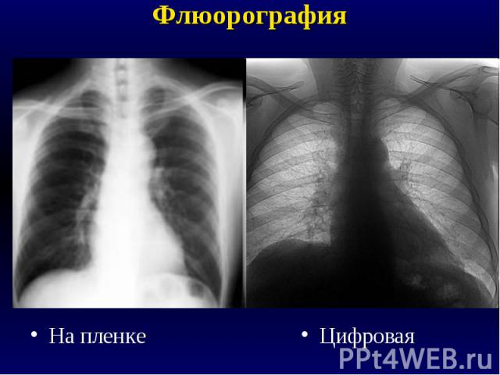
Почему же необходимо регулярно проходить флюорографическое обследование? Многие тяжелые, смертельно опасные болезни, в том числе рак легких и туберкулёз, длительное время могут протекать скрытно, без видимых изменений самочувствия больного. Часто кашель, одышка, повышение температуры, снижение веса, общая слабость проявляются в запущенной, а порой неизлечимой стадии заболевания. И только регулярные прохождения флюорографического обследования позволяют выявить болезнь своевременно, на ранних стадиях. Необходимо знать, что ранние формы туберкулёза легких не заразны для окружающих, а запущенные, хронические процессы заражают окружающих, особенно тех людей, которые находятся в непосредственном контакте с больными (родственники, соседи, коллеги по работе). В начальной стадии заболевания симптомов нет – вот почему необходимо ежегодно проходить флюорографию. К сожалению, заразиться туберкулезом можно везде – в общественном транспорте, в магазине, в любом месте скопления людей. Защитой от этой инфекции служит только крепкий иммунитет.
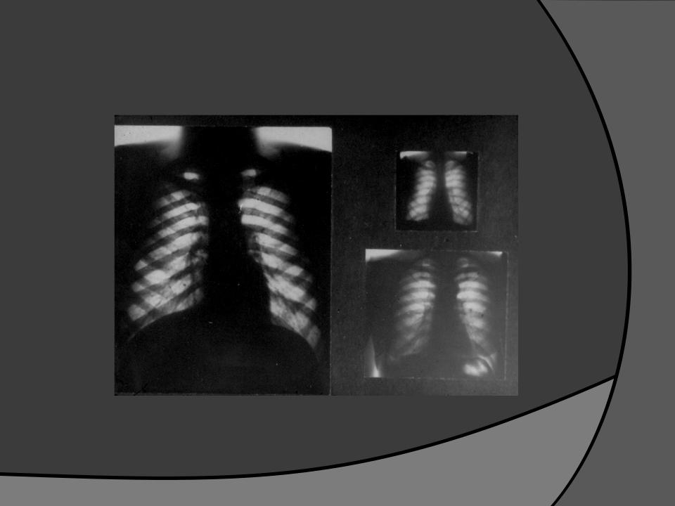

Сегодня, учитывая неблагоприятную эпидемиологическую ситуацию по туберкулёзу, каждому необходимо раз в год пройти флюорографическое обследование. Тем лицам, которые находятся в контакте с больными открытой (иными словами заразной) формой туберкулёза, флюорографическое обследование необходимо проходить один раз в полгода. Также два раза в год проходят флюорографическое обследование следующие группы людей: - перенесшие туберкулез в течение первых 3-х лет; - ВИЧ-инфицированные; - лица, состоящие на диспансерном учете у психиатра и нарколога. - освободившиеся из исправительных учреждений в течение первых 2 лет. - страдающие рядом хронических заболеваний (сахарный диабет, язвенная болезнь, хронические бронхиты, бронхиальная астма, алкоголизм, а также длительное время принимающие гормональные препараты для лечения различных заболеваний). Внеочередным ФЛГ-обследованиям подлежат: - лица, обратившиеся за медицинской помощью с подозрением на заболевание туберкулёзом; - лица, проживающие совместно с беременными и новорождёнными; - граждане, призываемые на военную службу или поступающие на нее по контракту; - лица, у которых диагноз - ВИЧ-инфекция установлен впервые. У нетранспортабельных больных участковой медсестрой на дому берется анализ мокроты на выявление микобактерий туберкулеза
Ошибочно считается, что во время прохождения флюорографии пациент получает значительную дозу облучения. Следует отметить, что при проведении данной процедуры пациент получает облучение не больше, чем при работе за компьютером в течение 2-3 часов. Флюорографическое обследование абсолютно безопасно и не может никак повлиять на самочувствие человека. Противопоказанием к проведению флюорографии является только беременность и возраст до 15 лет. Детям для выявления туберкулеза делаются прививки – традиционная проба Манту. Флюорография в Российской Федерации обязательна для всех граждан, начиная с пятнадцатилетнего возраста. Кроме того, важность флюорографического обследования подтверждается еще и тем, что ни одна организация не станет принимать медицинские документы у нового лица, если среди них не будет присутствовать справка о прохождении флюорографии.
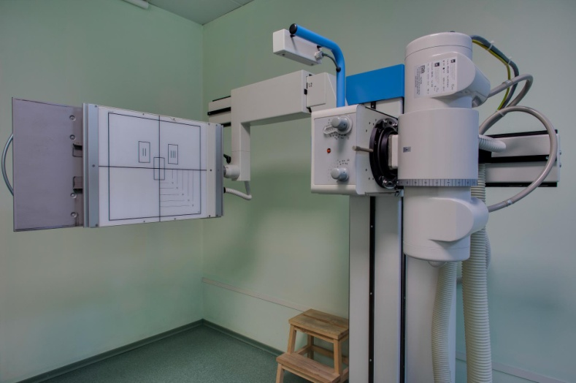

Пройти флюорографию можно в городской поликлинике, где установлен современный цифровой малодозовый флюорограф. Каждый может просто обратиться в кабинет флюорографии в поликлинике по месту жительства и пройти обследование без направления. Если рентгенолог заметит какую-то патологию, с человеком обязательно свяжутся и пригласят на дополнительное обследование.
Уважаемые жители г. Свободного! Приглашаем вас в поликлинику для прохождения флюорографии Часы работы кабинета флюорографии: понедельник – пятница с 8:00. до 14.00
